ŽUPANIJA: SISAČKO-MOSLAVAČKA

PROGRAM RASPOLAGANJA POLJOPRIVREDNIM ZEMLJIŠTEM U VLASNIŠTVU REPUBLIKE HRVATSKE

ZA OPĆINU LIPOVLJANI

SADRŽAJ PROGRAMA
- Ukupna površina poljoprivrednog zemljišta u vlasništvu države na području općine Lipovljani, iznosi: 1.543,5476 ha.

- Podaci o dosadašnjem raspolaganju
T-1: Prikaz dosadašnjeg raspolaganja po svim oblicima - površina u ha
R.br. | OBLIK RASPOLAGANJA  ( skraćeni naziv iz ugovora) | Ukupan broj ugovora | Ukupna površina po ugovorima
1 | privremeno korištenje | 24 | 355,7467 ha
2 | dugogodišnji zakup za ribnjak | 1 | 740,2844 ha
3 | dugogodišnji zakup | 1 | 217,8746 ha
4 | zakup | 8 | 159,8037ha
5 | korištenje bez javnog poziva | 3 | 45,3214 ha
6 | prodaja | 3 | 1,6858 ha
 | UKUPNO: | 40 | 1.520,7166 ha

- Sumarni pregled površina poljoprivrednog zemljišta u vlasništvu države prema oblicima raspolaganja
T-2: Prikaz ukupnih površina po oblicima raspolaganja
OBLIK RASPOLAGANJA | Površina  u ha | NAPOMENA  (minirano, višegodišnji nasadi i sustavi odvodnje i navodnjavanja)
površine određene za povrat | 0 | -
površine određene za prodaju  - jednokratno, maksimalno do 25% | 79,3762 | -
površine određene za zakup | 822,3821 | -
površine određene za zakup za ribnjake | 641,7893 | -
površine određene za zakup zajedničkih pašnjaka | 0 | -
površine određene za ostale namjene  - jednokratno, maksimalno do 5% | 0 | -

MAKSIMALNA POVRŠINA ZA ZAKUP iznosi: 250,00 ha.
NAPOMENA/OBRAZLOŽENJE (određene specifičnosti za područje jedinice lokalne samouprave):
Površina od 189,6652 hektara poljoprivrednog zemljišta u vlasništvu Republike Hrvatske pripada građevinskom području i šumsko-gospodarskoj osnovi, a trenutno se nalazi pod nekim od oblika raspolaganja. Navedena površina ne nalazi se u excel tablici PRILOG 1, ali je sadržana u Sadržaju Programa u tablici T-1 Prikaz dosadašnjeg raspolaganja po svim oblicima - površina u ha. Za te katastarske čestice nije planirano buduće raspolaganje nakon isteka važećih ugovora te nisu navedene u PRILOGU 1 (excel tablica).
Detaljna razrada Programa raspolaganja poljoprivrednim zemljištem u vlasništvu RH za općinu Lipovljani dostavlja se u nastavku.
DETALJNA RAZRADA PROGRAMA RASPOLAGANJA POLJOPRIVREDNIM ZEMLJIŠTEM U VLASNIŠTVU REPUBLIKE HRVATSKE ZA OPĆINU LIPOVLJANI

- ZEMLJOPISNI PODACI O OPĆINI LIPOVLJANI

Općina Lipovljani prostire se na površini od 103,3738 km² i sastoji se od 4 naselja: Kraljeva Velika, Krivaj, Lipovljani i Piljenice, prikazanih na slici 1.

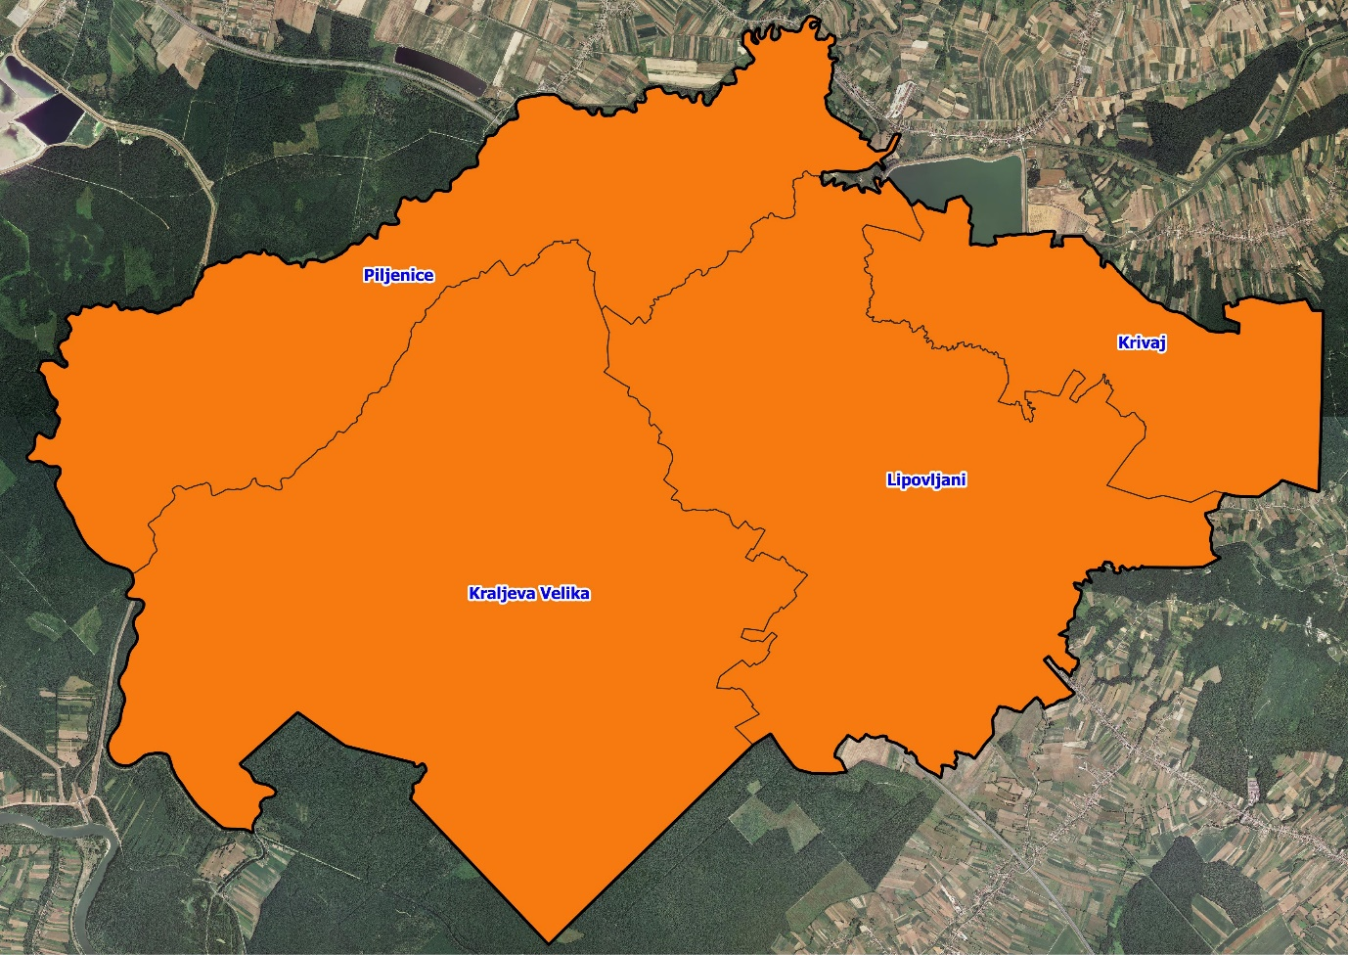
Slika 1: Naselja općine Lipovljani, Izvor: Državna geodetska uprava - obrada autora

GOSPODARENJE POLJOPRIVREDNIM ZEMLJIŠTEM U VLASNIŠTVU REPUBLIKE HRVATSKE ZA OPĆINU LIPOVLJANI

Sukladno Zakonu o poljoprivrednom zemljištu (NN 20/2018, u daljnjem tekstu: Zakon) poljoprivredno zemljište je dobro od interesa za Republiku Hrvatsku i ima njezinu osobitu zaštitu. Poljoprivrednim zemljištem u smislu ovoga Zakona smatraju se poljoprivredne površine koje su po načinu uporabe u katastru opisane kao: oranice, vrtovi, livade, pašnjaci, voćnjaci, maslinici, vinogradi, ribnjaci, trstici i močvare kao i drugo zemljište koje se može privesti poljoprivrednoj proizvodnji.

Poljoprivredno zemljište mora se održavati pogodnim za poljoprivrednu
proizvodnju. Pod održavanjem poljoprivrednog zemljišta pogodnim za poljoprivrednu
proizvodnju smatra se sprječavanje njegove zakorovljenosti i obrastanja višegodišnjim
raslinjem, kao i smanjenje njegove plodnosti.

Raspolaganje poljoprivrednim zemljištem u vlasništvu države u smislu ovoga
Zakona predstavlja: zakup i zakup za ribnjake, zakup zajedničkih pašnjaka, privremeno korištenje, zamjena, prodaja, prodaja izravnom pogodbom, davanje na korištenje izravnom pogodbom, razvrgnuće suvlasničke zajednice, osnivanje prava građenja i osnivanje prava služnosti.

Osnovna načela raspolaganja državnim poljoprivrednim zemljištem na području općine Lipovljani su:
- Državno poljoprivredno zemljište mora biti u funkciji poljoprivredne proizvodnje
uzimajući u obzir tradicijsku proizvodnju ovog kraja i specifičnosti pojedinih poljoprivrednih površina definiranih ovim Programom,
- Općina Lipovljani sve slobodne površine državnog poljoprivrednog zemljišta odrediti će za zakup, prodaju i zakup za ribnjake,
- Prilikom davanja u zakup državnog poljoprivrednog zemljišta poštivati će se odredbe čl. 36 Zakona i odluke općine o maksimalnoj površini koja se može dati u zakup pojedinoj pravnoj ili fizičkoj osobi na području općine Lipovljani koja je sastavni dio ovog Programa,
- Prilikom davanja na privremeno korištenje državnog poljoprivrednog zemljišta poštivat će se odredbe čl. 57 Zakona,
- Promjena namjene poljoprivrednog zemljišta u nepoljoprivredne svrhe provoditi će se u skladu s dokumentima prostornog uređenja,
- Preko općinskih službi i nadležnih institucija provodit će se stalni nadzor i poduzimati mjere za nepoštivanje preuzetih obveza za one koji raspolažu državnim poljoprivrednim zemljištem.

UKUPNA POVRŠINA POLJOPRIVREDNOG ZEMLJIŠTA U VLASNIŠTVU REPUBLIKE HRVATSKE

Prema službeno dostavljenim podacima Državne geodetske uprave ukupna površina poljoprivrednog zemljišta u vlasništvu Republike Hrvatske, koje je u katastarskom operatu nadležnog Područnog ureda za katastar Sisak, upisana kao poljoprivredno zemljište sukladno ovom Zakonu, iznosi 1.543,5476 ha.

Površina od 189,6652 hektara poljoprivrednog zemljišta u vlasništvu Republike Hrvatske pripada građevinskom području i šumsko-gospodarskoj osnovi, a trenutno se nalazi pod nekim od oblika raspolaganja. Navedena površina ne nalazi se u excel tablici PRILOG 1, ali je sadržana u Sadržaju Programa u tablici T-1 Prikaz dosadašnjeg raspolaganja po svim oblicima - površina u ha. Za te katastarske čestice nije planirano buduće raspolaganje nakon isteka važećih ugovora te nisu navedene u PRILOGU 1 (excel tablica).

Popis svih katastarskih čestica poljoprivrednog zemljišta u vlasništvu RH za općinu Lipovljani nalazi se u PRILOGU 1.
Kopija katastarskog plana sa prikazom svih katastarskih čestica poljoprivrednog zemljišta u vlasništvu RH sa podlogom digitalne ortofoto karte općine Lipovljani izrađena je prema službeno dostavljenim podacima Državne geodetske uprave za potrebe izrade Programa i nalazi se u PRILOGU KKP-1 dok je njen umanjeni prikaz vidljiv na slici 2.
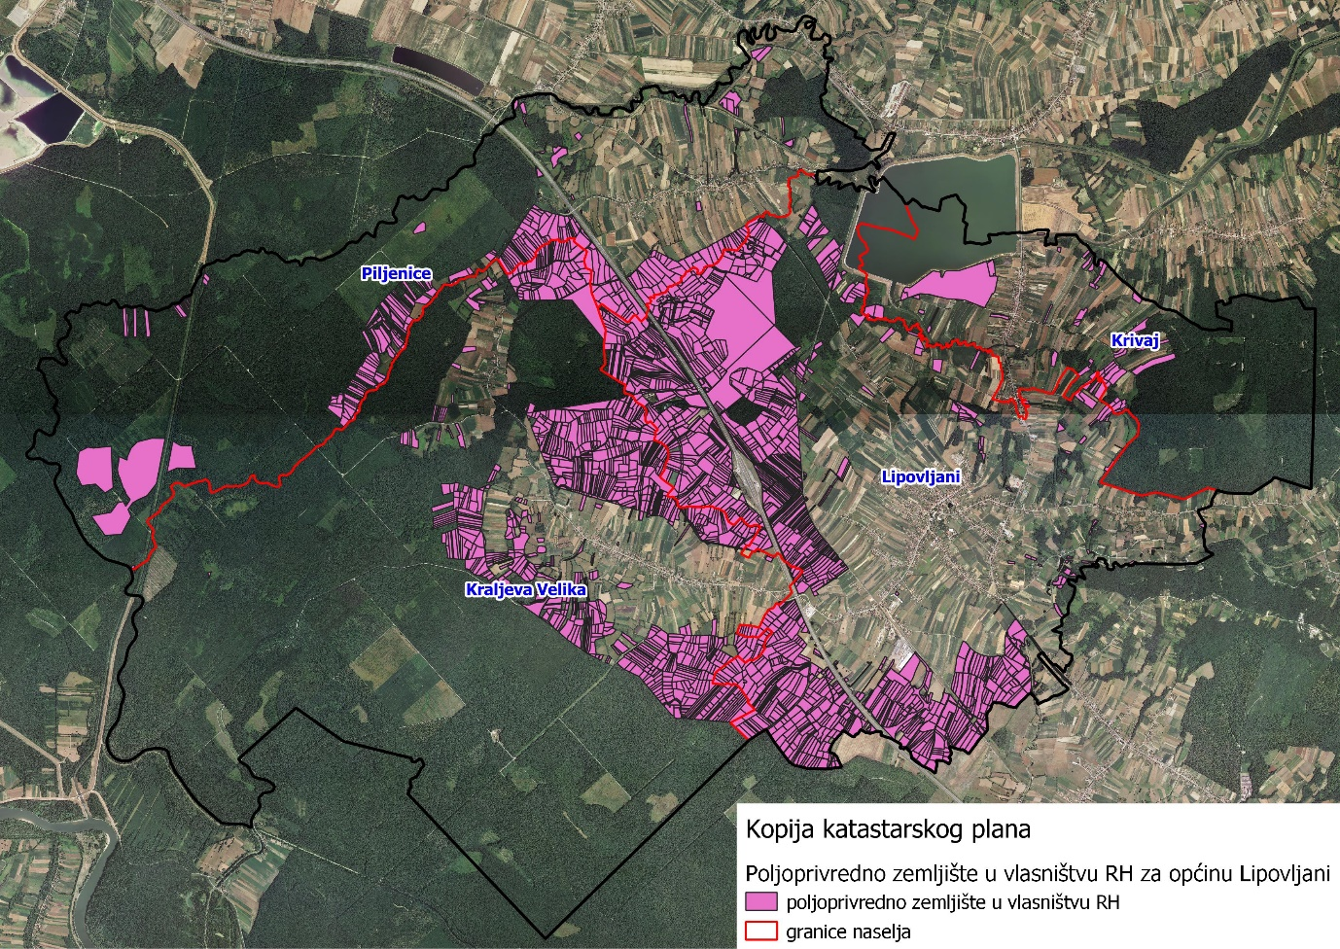
Slika 2: Državno poljoprivredno zemljište na području općine Lipovljani
Izvor: Državna geodetska uprava, obrada autora

Na području općine Lipovljani postoje područja koja se nalaze u području ekološke mreže (Natura 2000), slika 3. Popis katastarskih čestica poljoprivrednog zemljišta u vlasništvu RH po katastarskim općinama koje se nalaze u području Nature 2000, za koje je potrebno provesti postupak ocjene prihvatljivosti Programa za ekološku mrežu sukladno čl. 29 st. 13 Zakona, nalaze se u PRILOGU 2.

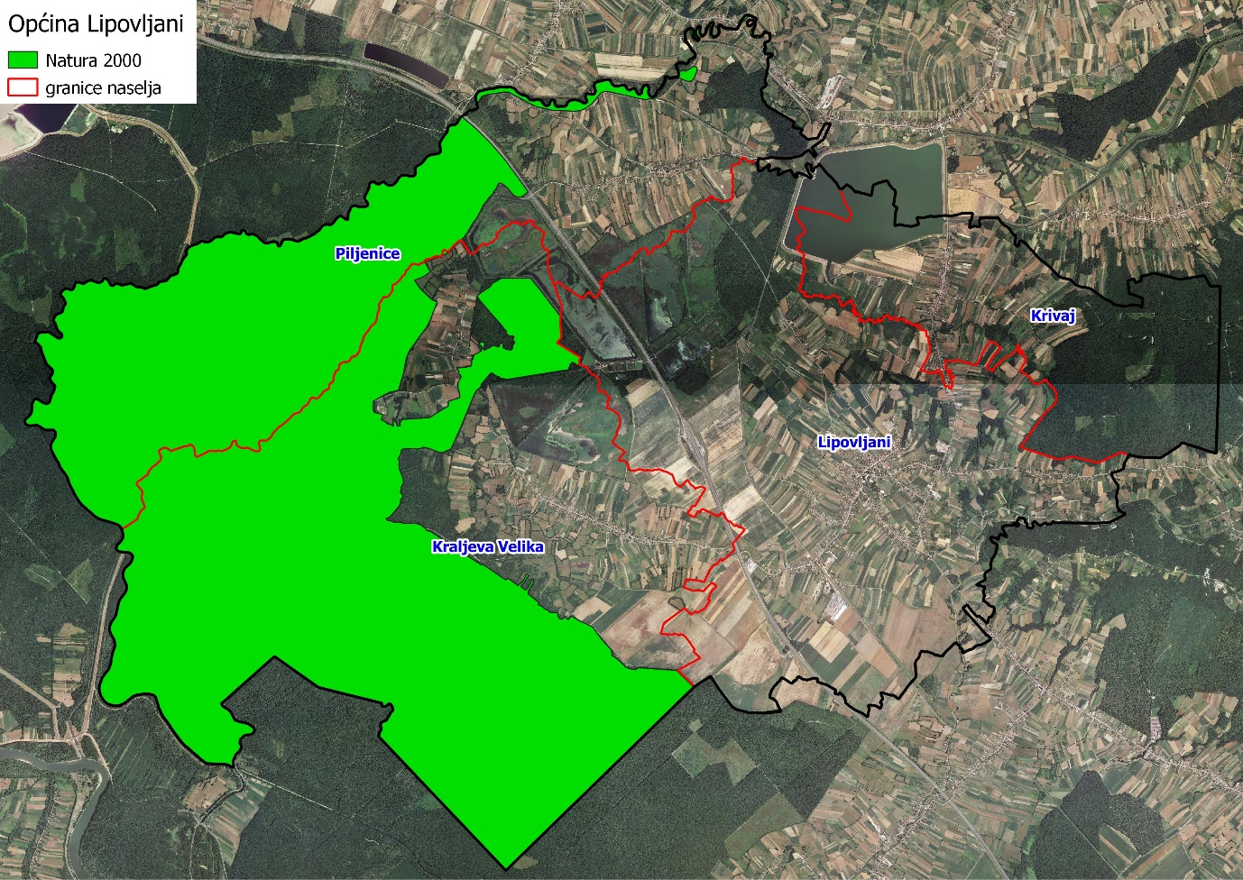
Slika 3: Zaštićena područja (Natura 2000), Izvor: Hrvatska agencija za okoliš i prirodu - Bio portal - obrada autora

PODACI O DOSADAŠNJEM RASPOLAGANJU POLJOPRIVREDNIM ZEMLJIŠTEM U VLASNIŠTVU DRŽAVE

Poljoprivrednim zemljište u vlasništvu Republike Hrvatske na području općine Lipovljani raspolaže se temeljem sljedećih oblika raspolaganja prikazanih u tablici T-3.

T-3: Prikaz dosadašnjeg raspolaganja poljoprivrednim zemljištem u vlasništvu RH
OBLIK RASPOLAGANJA | Ukupan broj ugovora | Ukupna površina po ugovorima (ha)
privremeno korištenje | 24 | 355,7467 ha
dugogodišnji zakup za ribnjak | 1 | 740,2844 ha
dugogodišnji zakup | 1 | 217,8746 ha
zakup | 8 | 159,8037ha
korištenje bez javnog poziva | 3 | 45,3214 ha
prodaja | 3 | 1,6858 ha
UKUPNO: | 40 | 1.520,7166 ha

Kopija katastarskog plana sa prikazom svih katastarskih čestica poljoprivrednog zemljišta u vlasništvu RH koje su pod jednim od oblika raspolaganja, sa podlogom digitalne ortofoto karte općine Lipovljani izrađena je prema službeno dostavljenim podacima Državne geodetske uprave, podataka općine Lipovljani i Ministarstva poljoprivrede za potrebe izrade Programa i nalazi se u PRILOGU KKP-2 dok je njen umanjeni prikaz vidljiv na slici 4.
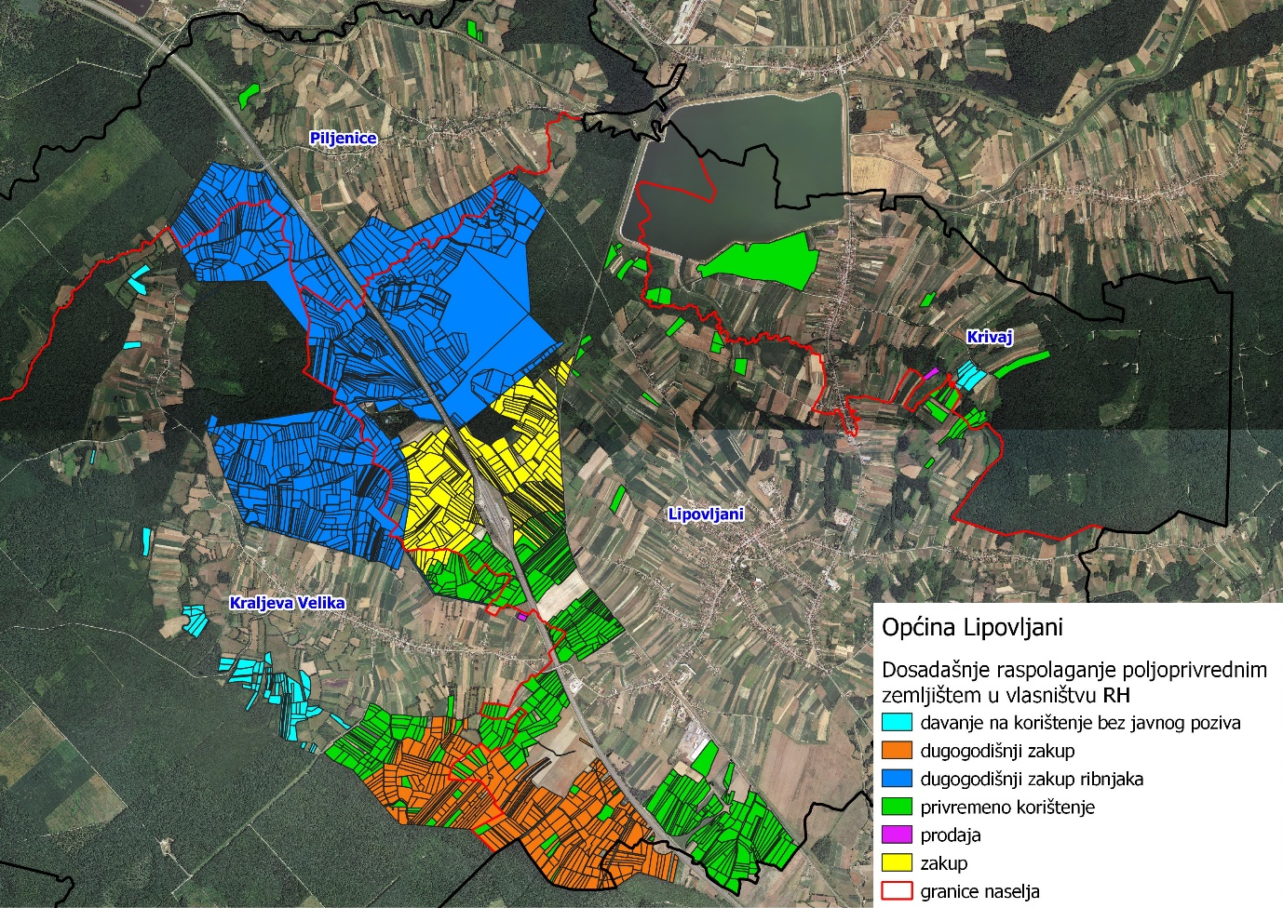
Slika 4: Prikaz dosadašnjeg raspolaganja poljoprivrednim zemljištem u vlasništvu RH
Izvor: Državna geodetska uprava, općina Lipovljani, Ministarstvo poljoprivrede - obrada autora

POVRŠINE ODREĐENE ZA ZAKUP

Maksimalna površina koja se na području općine Lipovljani može dati u zakup pojedinoj fizičkoj ili pravnoj osobi iznosi 250,00 ha.

Na području općine Lipovljani za zakup poljoprivrednog zemljišta određeno je 822,3821 hektara.

Kopija katastarskog plana sa prikazom svih katastarskih čestica poljoprivrednog zemljišta u vlasništvu RH koje su određene za davanje u zakup, sa podlogom digitalne ortofoto karte općine Lipovljani izrađena je prema službeno dostavljenim podacima Državne geodetske uprave, podataka općine Lipovljani i Ministarstva poljoprivrede za potrebe izrade Programa i nalazi se u PRILOGU KKP-3 dok je njen umanjeni prikaz vidljiv na slici 5.

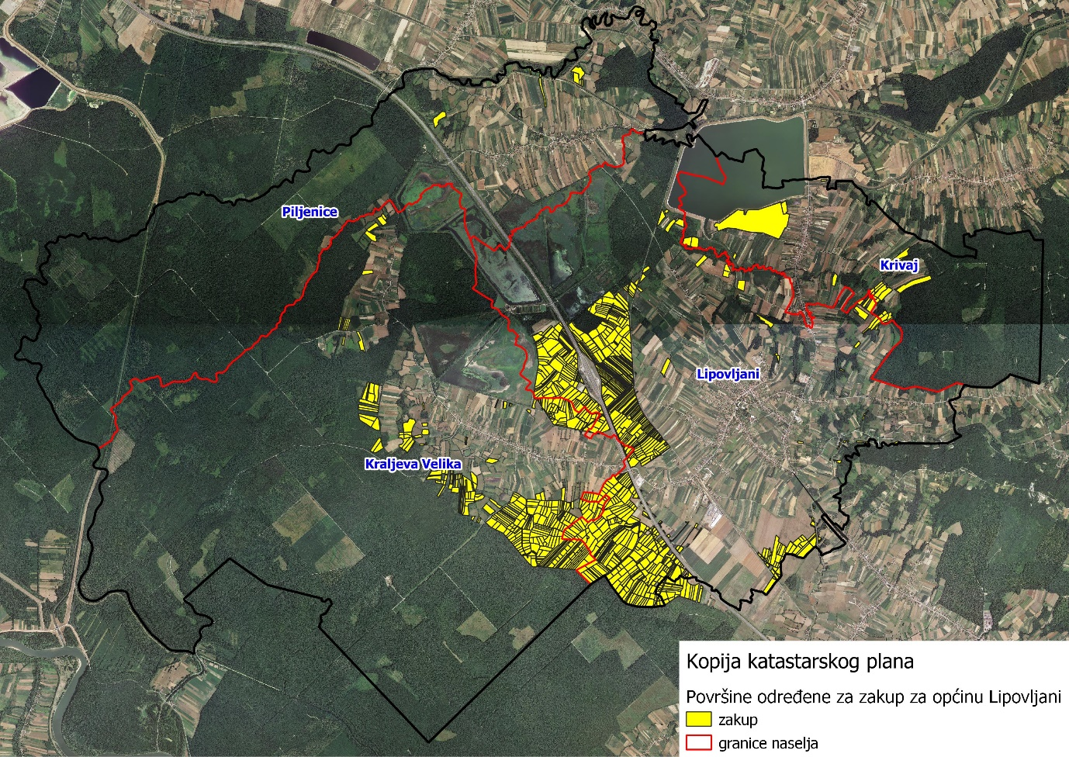
Slika 5: Površine određene za davanje u zakup
Izvor: Državna geodetska uprava, općina Lipovljani - obrada autora

Popis svih katastarskih čestica poljoprivrednog zemljišta u vlasništvu RH određenih za davanje u zakup nalazi se u PRILOGU 1.

Od sveukupne navedene površine 135,6686 hektara ne nalazi se pod niti jednim oblikom raspolaganja. Prikaz po katastarskim općinama dan je u tablici T-4 i na slici 6.

T-4: Poljoprivredno zemljište određeno za zakup prema katastarskim općinama
Naziv katastarske općine | Površina (ha)
KRALJEVA VELIKA | 36,1031
KRIVAJ | 9,1486
LIPOVLJANI | 86,4458
PILJENICE | 3,9711
Ukupno | 135,6686

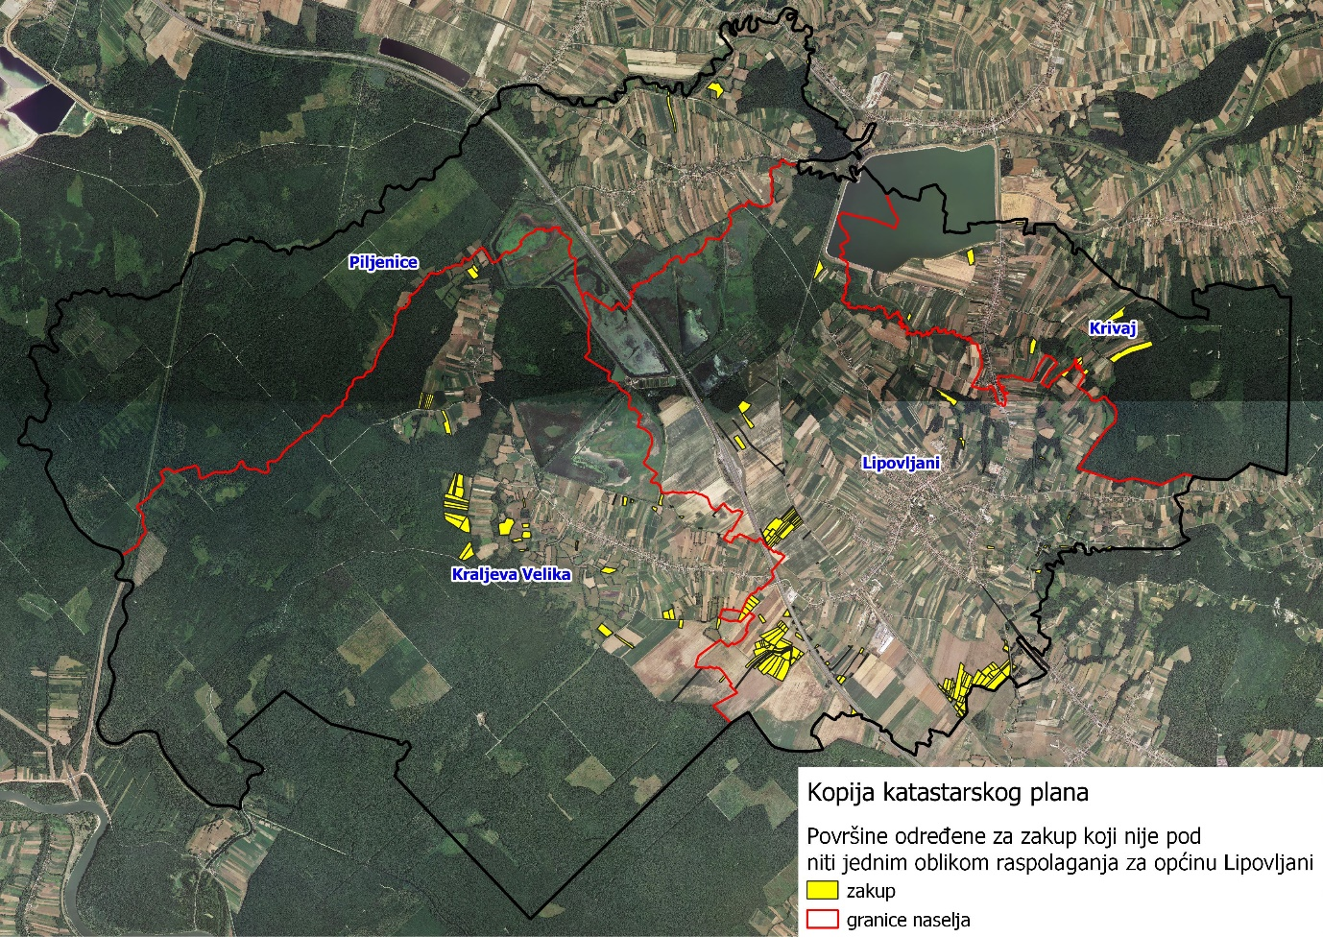
Slika 6: Površine određene za davanje u zakup koje nisu pod niti jednim oblikom raspolaganja
Izvor: Državna geodetska uprava, općina Lipovljani - obrada autora

POVRŠINE ODREĐENE ZA PRODAJU

Na području općine Lipovljani za prodaju je određeno 79,3762 ha poljoprivrednog zemljišta u vlasništvu Republike Hrvatske.

Kopija katastarskog plana sa prikazom svih katastarskih čestica poljoprivrednog zemljišta u vlasništvu RH koje su određene za davanje u zakup za ribnjake, sa podlogom digitalne ortofoto karte općine Lipovljani izrađena je prema službeno dostavljenim podacima Državne geodetske uprave, podataka općine Lipovljani i Ministarstva poljoprivrede za potrebe izrade Programa i nalazi se u PRILOGU KKP-4 dok je njen umanjeni prikaz vidljiv na slici 7.

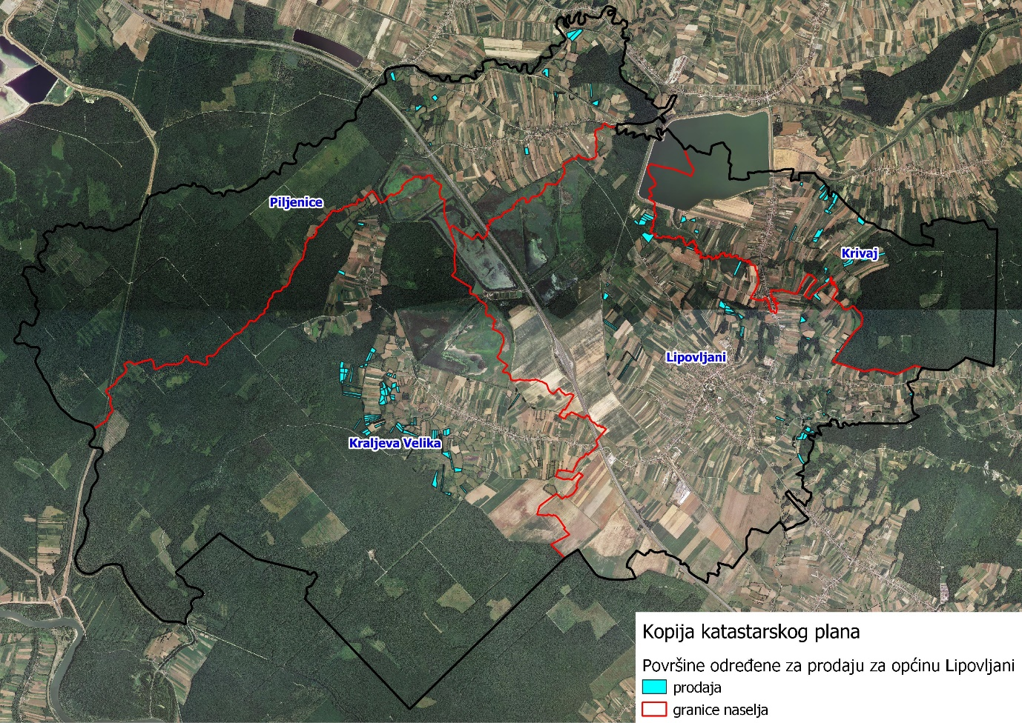
Slika 7: Površine određene za prodaju, Izvor: Državna geodetska uprava, općina Lipovljani - obrada autora

POVRŠINE ODREĐENE ZA POVRAT

Na području općine Lipovljani ne postoje površine poljoprivrednog zemljišta u vlasništvu Republike Hrvatske određene za povrat.

POVRŠINE ODREĐENE ZA ZAKUP ZA RIBNJAKE

Na području općine Lipovljani nalaze se katastarske čestice poljoprivrednog zemljišta u vlasništvu Republike Hrvatske određene za zakup za ribnjake površine 641,7893 hektara.

Kopija katastarskog plana sa prikazom svih katastarskih čestica poljoprivrednog zemljišta u vlasništvu RH koje su određene za davanje u zakup za ribnjake, sa podlogom digitalne ortofoto karte općine Lipovljani izrađena je prema službeno dostavljenim podacima Državne geodetske uprave, podataka općine Lipovljani i Ministarstva poljoprivrede za potrebe izrade Programa i nalazi se u PRILOGU KKP-5 dok je njen umanjeni prikaz vidljiv na slici 8.

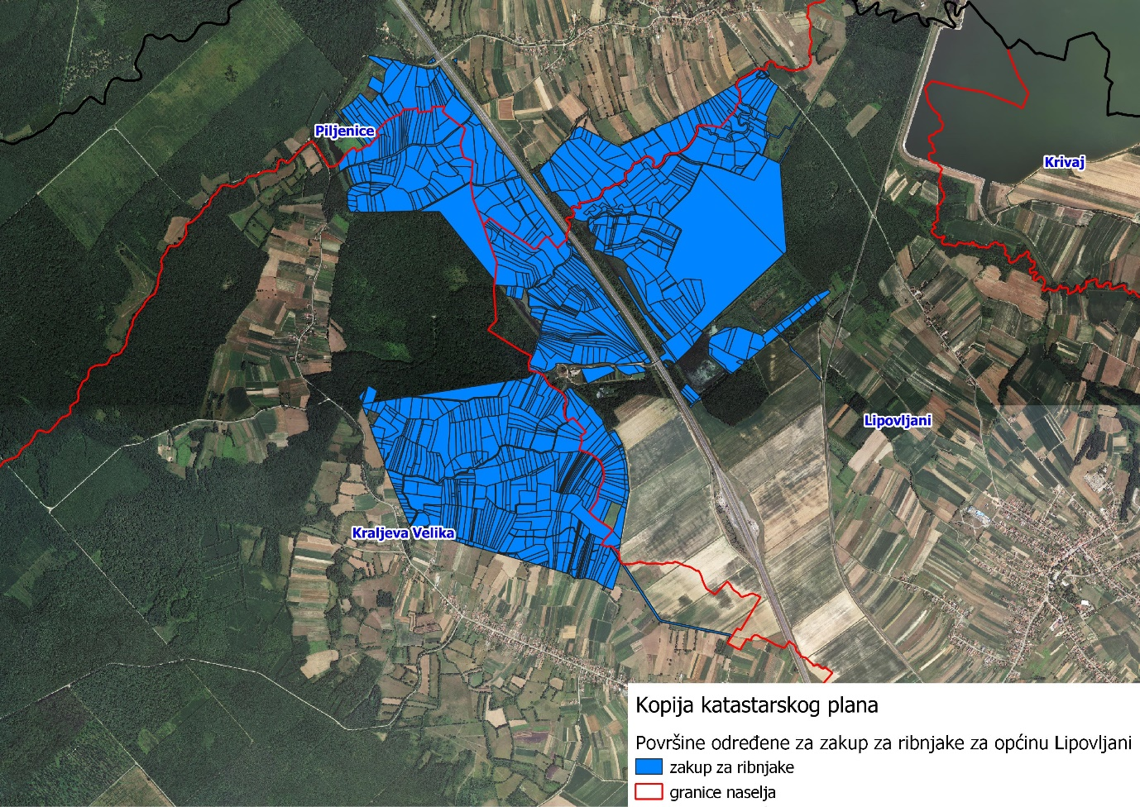
Slika 8: Poljoprivredno zemljište koje je određeno za zakup za ribnjake, Izvor: Državna geodetska uprava, općina Lipovljani - obrada autora

POVRŠINE ODREĐENE ZA ZAKUP ZAJEDNIČKIH PAŠNJAKA
Na području općine Lipovljani ne postoje površine poljoprivrednog zemljišta u vlasništvu Republike Hrvatske određene za zakup zajedničkih pašnjaka.

POVRŠINE ODREĐENE ZA OSTALE NAMJENE
Na području općine Lipovljani ne postoje površine poljoprivrednog zemljišta u vlasništvu Republike Hrvatske određene za ostale nepoljoprivredne namjene.

PRILOZI:
- Dokumentacija sukladno Pravilniku o dokumentaciji potrebnoj za donošenje Programa raspolaganja poljoprivrednim zemljištem u vlasništvu RH (NN 27/2018):
- Kopija katastarskog plana/očitovanje DGU o dostavljenim podacima
- Zemljišnoknjižni izvadci, Posjedovni listovi,
- Uvjerenje Upravnog tijela županije, odnosno Grada Zagreba, nadležnog za prostorno uređenje nalaze li se predmetne čestice izvan granica građevinskog područja,
- Očitovanje Ureda državne uprave u županiji, odnosno Grada Zagreba o podnesenim zahtjevima za povrat oduzete imovine,
- Uvjerenje Hrvatskih šuma d.o.o.,
- Očitovanje Hrvatskih voda,
- Uvjerenje Upravnog tijela županije, odnosno Grada Zagreba, nadležnog za prostorno uređenje jesu li predmetne čestice u obuhvatu postojećeg i/ili planiranog sustava javnog navodnjavanja,
- Očitovanje Hrvatskog centra za razminiranje.

- Popis priloga iz detaljne razrade Programa
- PRILOG 1 : Popis katastarskih čestica poljoprivrednog zemljišta u vlasništvu RH po katastarskim općinama.
- PRILOG KKP-1: Kopija katastarskog plana - poljoprivredno zemljište u vlasništvu RH za općinu Lipovljani
- PRILOG 2: Popis katastarskih čestica poljoprivrednog zemljišta u vlasništvu RH po katastarskim općinama koje se nalaze u području Nature 2000.
- PRILOG KKP-2: Kopija katastarskog plana - dosadašnje raspolaganje poljoprivrednim zemljištem u vlasništvu RH za općinu Lipovljani
- PRILOG KKP-3: Kopija katastarskog plana - površine određene za zakup za općinu Lipovljani
- PRILOG KKP-4: Kopija katastarskog plana – površine određene za prodaju
- PRILOG KKP-5: Kopija katastarskog plana – površine određene za zakup za ribnjake
- PRILOG KOPIJE KATASTARSKOG PLANA – PK u digitalnom obliku s označenim oblicima raspolaganja

